**GCN-GAN: A Non-linear Temporal Link Prediction Model for Weighted Dynamic Networks**

**Abstract**

在本文中，作者将各种网络系统的动态预测问题(如移动性、流量和拓扑的预测)作为时间链路预测任务。与传统的时间链路预测方法不同，时间链路预测方法忽略了动态网络中潜在的非线性特性和信息链路权值，提出了一种新的非线性模型GCN-GAN来解决加权动态网络的时间链路预测问题。该模型充分利用了图形卷积网络(GCN)，长短时记忆(LSTM)以及生成式对抗网络(GAN) 的优点，因此，可以充分利用加权动态网络的动力学、拓扑结构和进化模式来提高时间链路预测性能。具体来说，我们首先利用GCN来研究每个单快照的局部拓扑特征，然后利用LSTM来描述动态网络的演化特征。利用GAN增强了模型生成下一个加权网络快照的能力，有效地解决了现实动态网络中边缘权值的稀疏性和大取值范围问题。为了验证模型的有效性，我们在不同网络系统和应用场景的四个数据集上进行了大量的实验。

**1. Introduction**

动态是阻碍大多数网络系统性能的一个重要因素。迁移率、流量和拓扑的预测是解决这一问题的有效方法。例如，自组网中通信链路的动态性使得路由协议的设计成为一个具有挑战性的问题，而动态拓扑的预测对于实现更高效、可靠的通信起着重要的作用。在数据中心网络中，流量预测技术可以有效地调度高度并行的网络流量，同时避免由于资源短缺而导致的性能下降。**总之**，如果能够准确地预测网络系统的动态，就能够有效地预先分配关键资源，保证系统的高性能。

首先，据我们所知，现有的方法大多只考虑未加权网络中的链路预测，以确定某一节点对之间是否存在链路。然而，在真实的网络中，链路权值是必不可少的，它为网络行为提供了重要的信息。例如，链路权值可能包含一些关于网络系统的延迟、流量、信号强度或距离的有用信息。在这种情况下，时间链路预测技术不仅要确定链路的存在，还要考虑相应的权值，这是一个传统方法难以解决的难题。

其次，由于大多数网络的形成过程是复杂的、高度非线性的，动态网络中经常出现随时间变化的非线性变换

为了克服上述局限性，我们提出了一种新的基于深度学习的加权动态网络时间链预测模型。

具体来说，**我们首先利用GCN**来捕获隐藏在每个图快照中的拓扑结构特征。然后，将学习到的网络表示输入LSTM网络，以捕获具有多个连续时间片的加权动态网络的演化模式。在此基础上，利用对抗训练(GAN)生成了高质量、可信的图形快照。**：**在对抗性过程中，我们训练一个生成模型G，根据历史数据序列预测下一个时间片中的加权链接。训练了判别模型D，将生成的链接列表与真实记录区分开来

**2. RELATED WORK**

《Mobility prediction for dynamic location area in cellular network using hidden markov model,》提出了一种基于隐马尔可夫模型的移动蜂窝网络用户位置预测方法。

传统的时间链路预测方法几乎都是基于崩溃网络模型[14]、[15]。在该模型中，将多个连续时间片的网络快照线性组合，构造一个称为崩溃网络的综合快照。通过对崩溃快照进行一定的矩阵分解，提取动态网络的特征，然而，这种传统的模型可能会忽略动态网络中隐藏的关键信息，从而导致多个网络快照，从而限制预测性能。

然而，由于这些方法几乎都是基于传统的线性模型，忽略了动态网络潜在的非线性特性，因此在提高预测精度方面仍有一定的空间。

**3. PROBLEM DEFINITION**

动态网络可以定义为一组图形快照G={G1,G2,…G*τ* }，t时刻网络的快照可以表示为。对于时间片t的快照，可以用邻接矩阵描述相应的静态拓扑结构。当节点i和j之间有一条权重为Wt(i,j)的边时有(At)ij=(At)ji=Wt(I,j)

给出了之前l个时间片的邻接矩阵和当前时间片，时间链路预测任务的目标是预测下一个时间片(τ+ 1)的拓扑结构,可以正式描述如下:



**4. METHODOLOGY**

**A The Model Architecture**

在本章，作者介绍了一种新的非线性模型GCNGAN用于加权动态网络的时间链路预测。如图1所示，该模型由三个主要部分组成: (i) Graph Convolutional Network，(ii) Long Short-Term Memory (LSTM)， (iii) Generative Adversarial Nets (GAN)

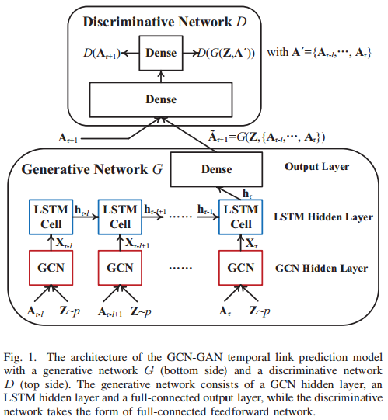

首先，我们利用GCN来研究每个图快照的本地拓扑特征。然后，将GCN给出的综合表示输入到LSTM网络捕获动态图的演化模式。随后，我们还利用GAN生成高质量的预测图快照。我们使用GCN和LSTM来构建一个生成网络G（对应于图中的最底部），引入另一个全连通判别网络D，在对抗过程中，训练G根据动态图的历史拓扑预测下一个快照，D被训练来区分产生的加权链接和真实记录。

**B. The GCN Hidden Layer**

我们利用GCN对动态网络中每个图快照的局部拓扑结构进行建模，GCN是卷积神经网络的一种有效变体，它可以直接对图形进行操作。假设静态图中有N个具有m维特性(或属性)的节点。拓扑结构和节点属性分别可以用邻接矩阵和特征矩阵表示。典型的GCN单元以特征矩阵Z为输入，对其进行一阶局部逼近的谱图卷积运算，最终的输出是使用标准的全连接层以相同的方式生成的。具体GCN单元的整体运作可以简单定义为:



其中，近似图卷积滤波器，并且有和，W表示权重矩阵，f(·)为激活函数，X是GCN单元给出的表示输出。

对于考虑多个静态图的时间链接预测任务，GCN- gan模型为每个图快照输入At维护一个GCN单元GCN (Z, At) = Xt。在我们的模型中，将特征矩阵Z设为生成网络的噪声输入，其中Z的值根据一定的概率分布p生成。

基于输入Z和生成网络的GCN层输出一个序列表示为

**C. The LSTM Hidden Layer**

GCN-GAN模型中,学到全面的网络表示Xττ−l被送入一个LSTM层, 它具有强大的能力来学习顺序数据的长期依赖性，以捕获加权动态网络的演化模式。标准的LSTM架构可以被描述为一个封装的单元，它有几个可乘的栅极单元。对于某个时间步长t, LSTM单元以当前输入向量xt和上一个时间步长ht−1的状态向量作为输入，然后输出当前时间步长ht中的状态向量。

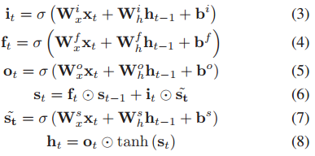

it、ft、ot和st分别代表输入门、遗忘门、输出门和存储单元

是相应单元的参数; σ(·)是sigmoid激活函数。最终,我们把最后一个隐藏的状态hτ+ 1看做是历史快照的分布式表示，并将其放到全连接层得到预测结果。

**D. The Generative Adversarial Network**

针对动态网络边缘权值的稀疏性和大取值范围问题，利用GAN框架增强了LSTM的生成能力。一般来说，GAN包括一个生成模型G和一个判别模型D，它们在一个极小极大博弈中与两个参与者竞争。首先，D尝试将训练集中的真实数据与G生成的数据区分开来，另一方面，G试图欺骗D，生成高质量的样本(数据)。形式上，这样的过程可以被描述为如下



其中x为训练集的输入数据，z为某一概率分布p (z)产生的噪声

与上述标准GAN框架一样，我们的模型也优化了两个神经网络。在模型中，D尝试区分训练数据中的真实图形快照，G要想办法让D犯错

**a)** 判别网络D：作者利用一隐藏层一输出层的全连通前馈神经网络实现了判别模型D。在训练过程中,D需要G的输出A˜τ+ 1或真实Aτ+ 1作为输入。由于全连通神经网络的每个输入数据通常用向量表示。作者将输入向量输入到D中，得到相应的行长向量。此外，由于我们采用Wasserstein GAN (WGAN)框架[20]、[21]来训练模型(本节稍后将对此进行讨论)，因此我们将输出层设置为线性层，它直接生成输出，而不需要非线性激活函数。简而言之，判别网络D的具体描述如下:



**b)** 生成网络G：生成模型G由GCN层、LSTM层和全连接输出层组成

**E. Model Optimization**

由于网络拓扑结构会随时间动态变化，GCN-GAN模型应不断更新其参数以适应网络的演化。此外,通常假定网络快照接近下一个时间片(τ+ 1)可以被认为有更多的类似的特征相比日渐远离它。基于此合理假设，我们采用以下优化策略。当涉及到一个新的时间片τ,首先进行训练过程模型,利用前面的网络图序列作为输入，当前快照Aτ作为实际值。对当前时间训练后的模型，我们执行预测过程来生成下一个图快照

对于时间链接预测任务，直接使用标准的对抗性训练过程是不合适的，因为G可能会生成一个貌似可信的网络快照，可以成功欺骗D，但它与下一个图快照不一致。事实上,我们希望预测结果应尽可能接近真实Aτ+ 1。为了解决这个可能的问题，我们引入了G的另一个训练前的过程，损失函数如下:

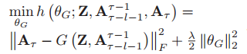

**图神经网络**：

背景与定义：

图神经网络与网络嵌入 对 GNN 的研究与图嵌入或网络嵌入密切相关，这是另一个吸引数据挖掘和机器学习社区关注的话题。

**网络嵌入**旨在将网络节点表示为低维向量表示，同时保留网络拓扑结构和节点内容信息，以便可以使用简单的现成方法轻松执行任何后续的图分析任务，例如分类、聚类和推荐（例如，用于分类的支持向量机）。

**GNN** 是深度学习模型，旨在以端到端的方式解决与图相关的任务。许多 GNN 显式提取高级表示。 GNN 和网络嵌入之间的主要区别在于，GNN 是一组为各种任务而设计的神经网络模型，而网络嵌入涵盖了针对同一任务的各种方法。因此，GNN 可以通过图自动编码器框架解决网络嵌入问题。另一方面，网络嵌入包含其他非深度学习方法，例如矩阵分解和随机游走。

GNN的分类：

循环图神经网络

卷积图神经网络

图自动编码器

时空图神经网络